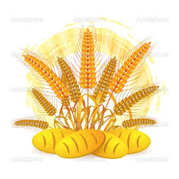Drodzy Rolnicy, Szanowni Państwo!
Żniwa to wyjątkowy czas dla polskiej wsi, kiedy rolnicy zbierają owoce swojej całorocznej pracy. Tradycyjnie kończą je uroczyście świętowane dożynki. W tym roku w dniu 5 września w kościele pw. Wniebowzięcia NMP w Olszynie dziękowaliśmy za tegoroczne plony podczas uroczystej mszy św. dożynkowej sprawowanej w intencji rolników z terenu naszej gminy.
W tym szczególnym czasie pragniemy podziękować wszystkim Rolnikom za ciężką pracę, dzięki której na naszych stołach nie zabraknie chleba, który symbolizuje obfitość i dostatek.
Życzymy Państwu, aby ziemia dawała obfite plony, a pogoda była Waszym sprzymierzeńcem. Mamy nadzieję, że nie zabraknie Wam siły i energii, a praca na roli będzie zawsze źródłem satysfakcji i radości.

Przewodniczący Rady Gminy Wójt Gminy
Józef Kozielski Iwona Burek

